Még csak két fordulón vagyunk túl, de már megvan, ki nyerheti meg a Bajnokok Ligáját?
Az idei szezontól jelentősen megváltozott a nemzetközi európai labdarúgó kupasorozatok formája. Az eddigi tapasztalatok alapján az új formátumtól a szakemberek többet várnak, mint a szurkolók. Az viszont már látható, hogy az új lebonyolítás miatt a korábbinál jóval nehezebb felmérni a csapatok továbbjutási esélyeit, vélik a HUN-REN SZTAKI kutatói.
Az idei évtől búcsút inthettünk a jól megszokott csoportköröknek, a gyakran tét nélküli 6 fordulós csoportmérkőzéseknek úgy a Bajnokok Ligájában (BL), mint a rövidebb múlttal rendelkező Európa Ligában (EL), de még a Konferencia Ligában (KL) is. Helyette kaptunk egy hosszabb, január végéig tartó alapszakaszt, egy gigantikus tabellát, amelyben minden csapat 8 mérkőzést játszik (a KL-ban 6 meccset). Az alapszakasz végén az első nyolc helyezett közvetlenül bejut a nyolcaddöntőbe, a 9-24. helyezettek egymás ellen játszanak a legjobb 16 közé jutásért, míg a 25-36. helyezett csapatok tavasszal már a hazai pontvadászatukra koncentrálhatnak.
Az új rendszer miatt sokkal nehezebb felmérni a csapatok továbbjutási esélyeit, mint a korábbi kiírásokban, állítják a HUN-REN kutatói, akik egy matematikai modellel minden forduló előtt friss előrejelzést készítenek, és röviden értékelik annak eredményeit. A HUN-REN SZTAKI Mérnöki és Üzleti Intelligencia Kutatólaboratórium Operációkutatás és Döntési Rendszerek Kutatócsoport tudományos munkatársai, Csató László és Gyimesi András, egy nemzetközi projekt keretében – belga és holland kutatókkal közösen – készítik az előrejelzéseket, amelyeket ezen az oldalon lehet nyomon követni.
Az előrejelző modell alapja – Csató László egy korábbi kutatása nyomán – a csapatok Élő-pontszáma, ami az UEFA klubkoefficienssel szemben jóval több mérkőzést vesz figyelembe és fejlettebb módszertannal készül, ezért pontosabb becsléseket ad.
Az idei BL és az EL indulása előtt a részt vevő csapatokat 4 kalapba sorolták az UEFA klubkoefficienseik alapján. Például az angol bajnokság tavalyi második helyezettje, az Arsenal az UEFA rangsora szerint csak a második kalapba került a BL-ben, az Élő-pontszáma azonban a 4. legmagasabb volt. Ennek megfelelően számításaik szerint mintegy 85%-os valószínűséggel lesz ott a legjobb 16 között az Arsenal. Csak a címvédő Real Madrid (90%) és a legmagasabb Élő-pontszámú Manchester City (~97%) rendelkezett az Arsenalénál kedvezőbb esélyekkel az első játéknap előtt. A HUN-REN SZTAKI kutatói úgy számolták, az első kalap kilenc csapatának mindegyike legalább 60%-os valószínűséggel ott lehet a nyolcaddöntőben.
A második számú kupasorozatban, az Európa Ligában a Manchester United és a Tottenham, a Porto, valamint a Lazio és a Roma a favoritok, azaz 80% feletti eséllyel lehetnek ott a nyolcaddöntőben a HUN-REN SZTAKI kutatói szerint. A Ferencváros 76%-os eséllyel az alapszakasz végén búcsúzik a további küzdelmektől, derült ki a sorozat előtti előrejelzésből, amelyet az azóta már két mérkőzést lejátszó és mindkettőt elbukó magyar bajnok teljesítménye csak megerősített. A friss eredmények szerint a Fradi kiesésének valószínűsége már 85%.
Gyimesi András egy korábbi tanulmányában megvizsgálta, hogy az új lebonyolítási rendszer mennyivel lesz kiegyensúlyozottabb, mint a régi. Elsőként azt nézte, mennyire lesznek átlagosan szorosak a meccsek, azaz közel azonos erősségű csapatok játszanak-e majd egymás ellen. A kutatásból kiderült, az új rendszerben több olyan párharc várható, amelyeket azonos kalapban szereplők vívnak egymás ellen. Korábban egy első kalapos csapat csak egy második, harmadik és negyedik kalapossal játszhatott.
A kutató második szempontja szerint kevesebb tét nélküli mérkőzésre számíthatunk, mivel a régi lebonyolítás során a csoportmeccseken gyakran előfordult, hogy az utolsó mérkőzések már érdektelenek voltak a csapatok számára. A mostani rendszerben ez elvileg kevesebbszer fordul majd elő, és főleg a nagycsapatok számára lehetnek sorsdöntőek az utolsó mérkőzések, melyeken eldől, hogy egyenesen ágon jutnak-e a legjobb 16 közé vagy rájátszás után.
A harmadik szempont a sorozat végeredményére vonatkozott, hogy hozhat-e nagy változást az új rendszer a végső győztesek kilétét illetően. A kutató itt nem talált jelentős különbséget, azaz nagyjából hasonló eséllyel azok a csapatok kerülnek oda a végjátékhoz, amelyek korábban is el szoktak jutni a fináléig.
Bár az első két forduló alapján nem lehet határozottan megmondani, hogy sokkal jobb vagy sokkal rosszabb lesz az új lebonyolítás, az megállapítható, hogy több kiegyenlítettebb mérkőzést láthatunk, illetve több rangadónak is örülhetünk az új BL- és EL-kiírásban.
Sajtókapcsolat:
- Torda Júlia, kommunikációs vezető
- media@hun-ren.hu
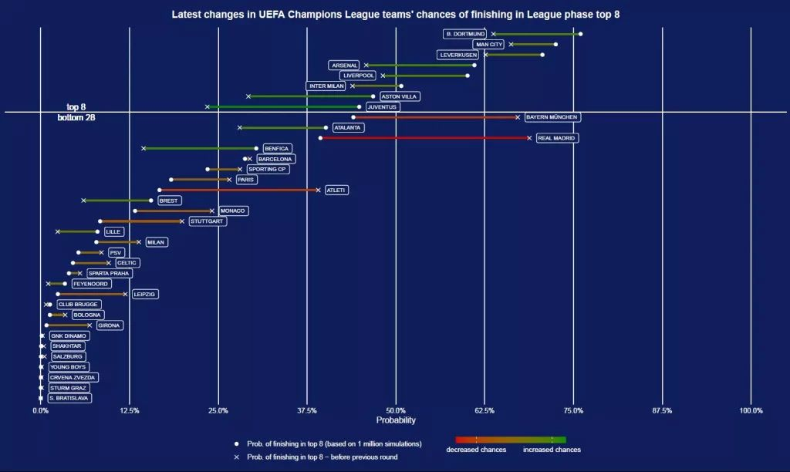 | © HUN-REN SZTAKI
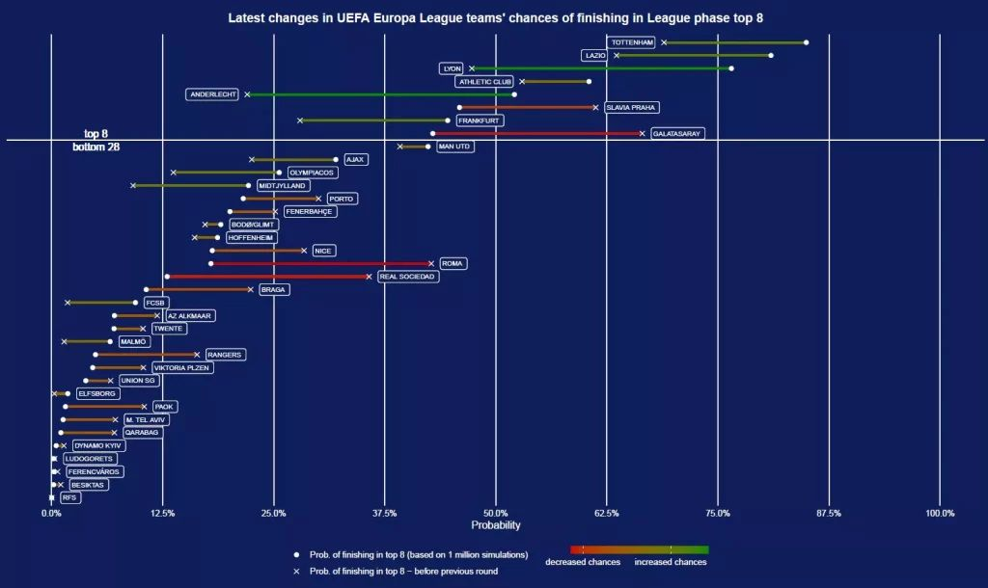 | © HUN-REN SZTAKI
Eredeti tartalom: HUN-REN Magyar Kutatási Hálózat
Továbbította: Helló Sajtó! Üzleti Sajtószolgálat
Ez a sajtóközlemény a következő linken érhető el:

